Лабораторная работа№
Генераторы

Варианты заданий.
Таблица 1.
№ варианта | Схема генератора псевдослучайной последовательности  А
 | Линейный конгруэнтный генератор + Генератор Геффа
 | Квадратичный конгруэнтный генератор + Аддитивный генератор
 | Кубический конгруэнтный генератор + Генератор Стоп-Пошел
 | Генератор Геффа + Квадратичный конгруэнтный генератор
 | Генератор Стоп-Пошел + Генератор Парка-Миллера
 | Аддитивный генератор + Кубический конгруэнтный генератор
 | Генератор Парка-Миллера + Генератор Геффа
 | Линейный конгруэнтный генератор + Аддитивный генератор
 | Квадратичный конгруэнтный генератор + Генератор Стоп-Пошел
 | Кубический конгруэнтный генератор + Генератор Геффа
 | Генератор Геффа + Генератор Стоп-Пошел
 | Генератор Стоп-Пошел + Аддитивный генератор
 | Аддитивный генератор + Генератор Парка-Миллера
 | Генератор Парка-Миллера + Генератор Геффа
 | Линейный конгруэнтный генератор + Аддитивный генератор
 | Квадратичный конгруэнтный генератор + Генератор Геффа
 | Кубический конгруэнтный генератор + Аддитивный генератор
 | Генератор Геффа + Аддитивный генератор
 | Генератор Стоп-Пошел + Квадратичный конгруэнтный генератор
 | Аддитивный генератор + Генератор Парка-Миллера
 | Генератор Парка-Миллера + Генератор Стоп-Пошел
 | Линейный конгруэнтный генератор + Генератор Геффа
 | Квадратичный конгруэнтный генератор + Аддитивный генератор
 | Кубический конгруэнтный генератор + Аддитивный генератор
 | Генератор Геффа + Квадратичный конгруэнтный генератор
 | Генератор Стоп-Пошел + Генератор Парка-Миллера
 | Аддитивный генератор + Линейный конгруэнтный генератор
 | Генератор Парка-Миллера + Генератор Стоп-Пошел
 | Линейный конгруэнтный генератор + Генератор Стоп-Пошел
 | Квадратичный конгруэнтный генератор + Генератор Геффа

Теоретический материал.

Конгруэнтные генераторы
Линейными конгруэнтными генераторами являются генераторы следующей формы:
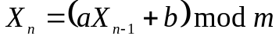
в которых 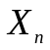 - это n-ый член последовательности, а 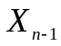 - предыдущий член последовательности. Переменные a, b и m – постоянные: а – множитель, b – инкремент и m – модуль. Ключом или затравкой служит значение 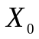.
Период такого генератора не больше, чем m. Если a, b и m подобраны правильно, то генератор будет генератором с максимальным периодом, и его период будет равен m. (Например, для линейного конгруэнтного генератора b должно быть взаимно простым с m).
В [Таблица 1] из приведены хорошие константы линейных конгруэнтных генераторов, которые обеспечивают максимальный период.
Если инкремент b равен нулю, то есть генератор имеет вид
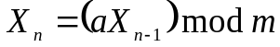,
и мы получим самую простую последовательность, которую можно предложить для генератора с равномерным распределением. При соответствующем выборе констант a = 7⁵ = 16807 и m = 2³¹-1 = 2147483647 мы получим генератор с максимальным периодом повторения. Эти константы были предложены учеными Парком и Миллером, поэтому генератор вида
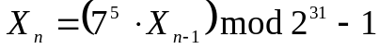
называется генератором Парка-Миллера.
Преимуществом линейных конгруэнтных генераторов является их быстрота за счет малого количества операций на байт и простота реализации. К сожалению, такие генераторы в криптографии используются достаточно редко, поскольку являются предсказуемыми.
Иногда используют квадратичные и кубические конгруэнтные генераторы, которые обладают большей стойкостью к взлому.
Квадратичный конгруэнтный генератор имеет вид:
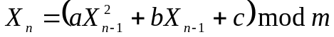
Кубический конгруэнтный генератор задается как:
Для увеличения размера периода повторения конгруэнтных генераторов часто используют их объединение . При этом криптографическая безопасность не уменьшается, но такие генераторы обладают лучшими характеристиками в некоторых статистических тестах.
Пример такого объединения для 32-х битовой архитектуры может быть реализован так:
// Long должно быть 32-х битовым целым
static long s1 = 1;
static long s2 = 1;
// MODMULT рассчитывает s*b mod m при условии что m = a*b+c и 0<=c<m
#define MODMULT(a,b,c,m,s) q = s/a; s = b*(s-a*q)-c*q; if (s<0) s+=m;
double combinedLCG (void)
{
long q;
long z;
MODMULT (53668, 40014, 12211, 2147483563L, s1)
MODMULT (52774, 40692, 3791, 2147483399L, s2)
z = s1 - s2;
if (z<1)
z += 2147483562;
return z*4.656613e-10;
}

void InitLCG (long InitS1, long InitS2)
{
s1 = InitS1;
s2 = InitS2;
}

Этот генератор работает при условии, что архитектура компьютера позволяет представлять все целые числа между –2³¹+85 и 2³¹–249. Переменные s1 и s2 глобальные и содержат текущее состояние генератора. Перед первым вызовом их необходимо проинициализировать при помощи функции InitLCG. Для переменной s1 начальное значение должно лежать в диапазоне между 1 и 2147483562, для переменной s2 – между 1 и 2147483398. Период такого генератора близок к 10¹⁸. Функция combinedLCG возвращает действительное псевдослучайное число в диапазоне (0,1). Она объединяет линейные конгруэнтные генераторы с периодами 2¹⁵–405, 2¹⁵‍-1041 и 2¹⁵–1111, и ее период равен произведению этих трех простых чисел.

Сдвиговые регистры с обратной связью
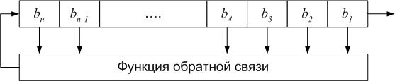
Сдвиговый регистр с обратной связью (FSR) состоит из двух частей: сдвигового регистра и функции обратной связи.
Рисунок Ошибка! Текст указанного стиля в документе отсутствует.-0. Сдвиговый регистр с обратной связью (FSR)

Сдвиговый регистр (Error: Reference source not found) представляет собой последовательность битов. Когда нужно извлечь бит, все биты сдвигового регистра сдвигаются вправо на 1 позицию. Новый крайний левый бит является значением функции обратной связи от остальных битов регистра. Периодом сдвигового регистра называется длина получаемой последовательности до начала её повторения.
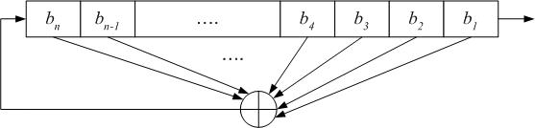
Простейшим видом сдвигового регистра с обратной связью является линейный сдвиговый регистр с обратной связью (LFSR – Left Feedback Shift Register)(Error: Reference source not found). Обратная связь представляет собой просто XOR некоторых битов регистра, перечень этих битов называется отводной последовательностью.
Рисунок Ошибка! Текст указанного стиля в документе отсутствует.-0. Сдвиговый регистр с линейной обратной связью (LFSR)

n-битовый LFSR может находиться в одном из 2^{n}-1 внутренних состояний. Это означает, что теоретически такой регистр может генерировать псевдослучайную последовательность с периодом 2^{n}-1 битов. Число внутренних состояний и период равны, потому что заполнение регистра нулями приведет к тому, что он будет выдавать бесконечную последовательность нулей, что абсолютно бесполезно. Только при определенных отводных последовательностях LFSR циклически пройдет через все 2^{n}-1 внутренних состояний. Такие LFSR называются LFSR с максимальным периодом.
Для того чтобы конкретный LFSR имел максимальный период, многочлен, образованный из отводной последовательности и константы 1 должен быть примитивным по модулю 2.
Вычисление примитивности многочлена – достаточно сложная математическая задача. Поэтому существуют готовые таблицы, в которых приведены номера отводных последовательностей, обеспечивающих максимальный период генератора. Например, для 32-х битового сдвигового регистра можно найти такую запись: (32,7,5,3,2,1,0). Это означает, что для генерации нового бита необходимо с помощью функции XOR просуммировать тридцать второй, седьмой, пятый, третий, второй, и первый биты.
Код для такого LFSR на языке С++ будет таким:
int LFSR (void)
{
static unsigned long ShiftRegister = 1;
// Любое значение кроме нуля
ShiftRegister = ((((ShiftRegister >> 31)
^ (ShiftRegister >> 6)
^ (ShiftRegister >> 4)
^ (ShiftRegister >> 2)
^ (ShiftRegister >> 1)
^ ShiftRegister)
& 0x00000001) <<31)
| (ShiftRegister >> 1);
return ShiftRegister & 0x00000001;
}

Программные реализации LFSR достаточно медленны и быстрее работают, если они написаны на ассемблере, а не на С. Одним из решений является использование параллельно 16-ти LFSR (или 32 в зависимости от длины слова в архитектуре конкретного компьютера). В такой схеме используется массив слов, размер которого равен длине LFSR, а каждый юит слова массива относится к своему LFSR. При условии, что используются одинаковые номера отводных последовательностей, то это может дать заметный выигрыш в производительности.
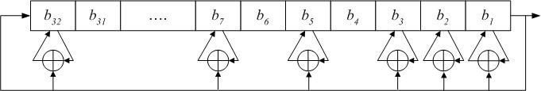
Схему обратной связи также можно модифицировать. При этом генератор не будет обладать большей криптостойкостью, но его будет легче реализовать программно. Вместо использования для генерации нового крайнего левого бита битов отводной последовательности выполняется XOR каждого бита отводной последовательности с выходом генератора и замена его результатом этого действия, затем результат генератора становится новым левым крайним битом (Error: Reference source not found).
Рисунок Ошибка! Текст указанного стиля в документе отсутствует.-0. LFSR Галуа

Эту модификацию называют конфигурацией Галуа. На языке С это выглядит следующим образом:
static unsigned long ShiftRegister = 1;
void seed_LFSR (unsigned long seed)
{
if (seed ==0)
seed = 1;
ShiftRegister = seed;
}

int Galua_LFSR (void)
{
if (ShiftRegister & 0x00000001) {
ShiftRegister = (ShiftRegister ^ mask >> 1) | 0x8000000;
return 1;
} else {
ShiftRegister >>= 1;
return 0;
}
}
Выигрыш состоит том, что все XOR выполняются за одну операцию. Эта схема также может быть распараллелена.
Сами по себе LFSR являются хорошими генераторами псевдослучайных последовательностей, но они обладают некоторыми нежелательными неслучайными свойствами. Последовательные биты линейны, что делает их бесполезными для шифрования. Для LFSR длины n внутреннее состояние представляет собой предыдущие n выходных битов генератора. Даже если схема обратной связи хранится в секрете, то она может быть определена по 2n выходным битам генератора при помощи специальных алгоритмов. Кроме того, большие случайные числа, генерируемые с использованием идущих подряд битов этой последовательности, сильно коррелированны и для некоторых типов приложений не являются случайными. Несмотря на это, LFSR часто используются для создания алгоритмов шифрования. Для этого используются несколько LFSR, обычно с различными длинами и номерами отводных последовательностей. Ключ является начальным состоянием регистров. Каждый раз, когда необходим новый бит, все регистры сдвигаются. Эта операция называется тактированием. Бит выхода представляет собой функцию, желательно нелинейную, некоторых битов LFSR. Эта функция называется комбинирующей, а генератор в целом – комбинирующим генератором. Многие из таких генераторов безопасны до сих пор.

Генератор Геффа
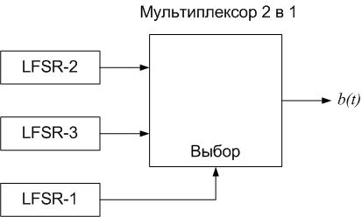
Одним из комбинирующих генераторов является генератор Геффа (Error: Reference source not found). В нем используются три LFSR, объединенные нелинейным способом. LFSR-2 и LFSR-3 являются входами мультиплексора (рабочие регистры), а третий управляет входом мультиплексора. Если длины LFSR равны n₁, n₂, n₃ соответственно, то линейная сложность генератора равна 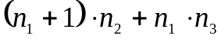.
Рисунок Ошибка! Текст указанного стиля в документе отсутствует.-0. Генератор Геффа

Период такого генератора будет равен наименьшему общему делителю периодов трех генераторов. При условии, что размеры регистров взаимно просты, то период этого генератора будет равен произведению периодов трех LFSR. В обобщенной схеме генератора Геффа используются несколько рабочих LFSR.

Генератор «Стоп-пошел»
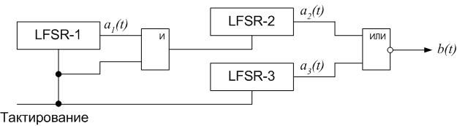
Этот генератор использует выход одного LFSR для управления тактовой частотой другого LFSR. Тактовый выход LFSR-2 управляется выходом LFSR-1, так что LFSR-2 может изменять свое состояние в момент времени t только, если выход LFSR-1 в момент времени t–1 был равен 1.
Рисунок Ошибка! Текст указанного стиля в документе отсутствует.-0. Генератор «Стоп-пошел»

Аддитивные генераторы
Аддитивные генераторы (называемые иногда запаздывающими генераторами Фиббоначи) очень эффективны, так как их результатом являются случайные слова, а не биты.
Начальное состояние генератора представляет собой массив n-битовых слов X₁,X₂,X₃, …,X_{m}. Это первоначальное состояние и является ключом . i-е слово генератора получается как:
При правильном выборе коэффициентов a,b,c, …,m период этого генератора не меньше 2^{n}-1. Для этого должно выполнятся условие взаимной простоты коэффициентов a,b,c, …,m. Например, если а = 55, а b = 24, то мы получим аддитивные генератор с максимальным периодом повторения вида:
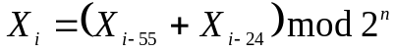
Существует несколько модификаций аддитивных генераторов. Самые известные из них – ish, Pike, Mush.

Таблица 1. Константы для линейных конгруэнтных генераторов
Переполняется при | а | b | m
2²⁰ | 106 | 1283 | 6075
2²¹ | 211 | 1663 | 7875
2²² | 421 | 1663 | 7875
2²³ | 430 | 2531 | 11979
 | 936 | 1399 | 6655
 | 1366 | 1283 | 6075
2²⁴ | 171 | 11213 | 53125
 | 859 | 2531 | 11979
 | 419 | 6173 | 29282
 | 967 | 3041 | 14406
2²⁵ | 141 | 28411 | 134456
 | 625 | 6571 | 31104
 | 1541 | 2957 | 14000
 | 1741 | 2731 | 12960
 | 1291 | 4621 | 21870
 | 205 | 29573 | 139968
2²⁶ | 421 | 17117 | 81000
 | 1255 | 6173 | 29282
 | 281 | 28411 | 134456
2²⁷ | 1093 | 18257 | 86436
 | 421 | 54773 | 259200
 | 1021 | 24631 | 116640
 | 1021 | 25673 | 121500
2²⁸ | 1277 | 24749 | 117128
 | 741 | 66037 | 312500
 | 2041 | 25673 | 121500
2²⁹ | 2311 | 25367 | 120050
 | 1807 | 45289 | 214326
 | 1597 | 51749 | 244944
 | 1861 | 49297 | 233280
 | 2661 | 36979 | 175000
 | 4081 | 25673 | 121500
 | 3661 | 30809 | 145800
2³⁰ | 3877 | 29573 | 139968
 | 3613 | 45289 | 214326
 | 1366 | 150889 | 714025
2³¹ | 8121 | 28411 | 134456
 | 4561 | 51349 | 243000
 | 7141 | 54773 | 259200
2³² | 9301 | 49297 | 233280
 | 4096 | 150889 | 714025
2³³ | 2416 | 374441 | 1771875
2³⁴ | 17221 | 107839 | 510300
 | 36261 | 66037 | 312500
2³⁵ | 84589 | 45989 | 217728

